

Путин: правительство подумает о мерах поддержки легкой промышленности
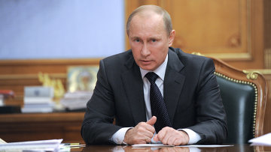

18:58 28/10/2011

МОСКВА, 28 окт - РИА Новости. Правительство РФ подумает о дополнительных мерах господдержки легкой промышленности, в том числе защиты о демпинге импортной продукции, заявил премьер-министр Владимир Путин на расширенном заседании правления Торгово-промышленной палаты (ТПП).
"Она работает в очень конкурентной среде, и действительно ВТО даже нечего бояться - там у нас вал идет ширпотреба и товаров легкой промышленности, и нам нужно вместе подумать, как ее защитить от недобросовестной конкуренции, от демпинга, и подумать над мерами реальной поддержки со стороны государства. Она в этом нуждается", - сказал Путин.
Глава правительства отметил, что сейчас многие страны пытаются защититься от дешевого ширпотреба, поступающего на их рынок.
"В рамках ВТО это сделать довольно сложно, и они начинают, по сути призывать к нарушению правил Всемирной торговой организации", - сказал Путин.
По его словам, схожие проблемы испытывает и Россия.
"Не в такой широкой аудитории и даже в отсутствии прессы мы готовы с вами внимательно посмотреть на дополнительные меры поддержки, таможенно-тарифного регулирования", - сказал премьер.
"На самом деле, в странах ВТО очень много изобрели инструментов, которые формально как бы не противоречат нормам Всемирной торговой организации, а на деле, с помощью различных технических регламентов, вводятся условия, создающие преференции для отечественного производителя. Мы с вами можем и должны подумать на эту тему", - добавил он.

